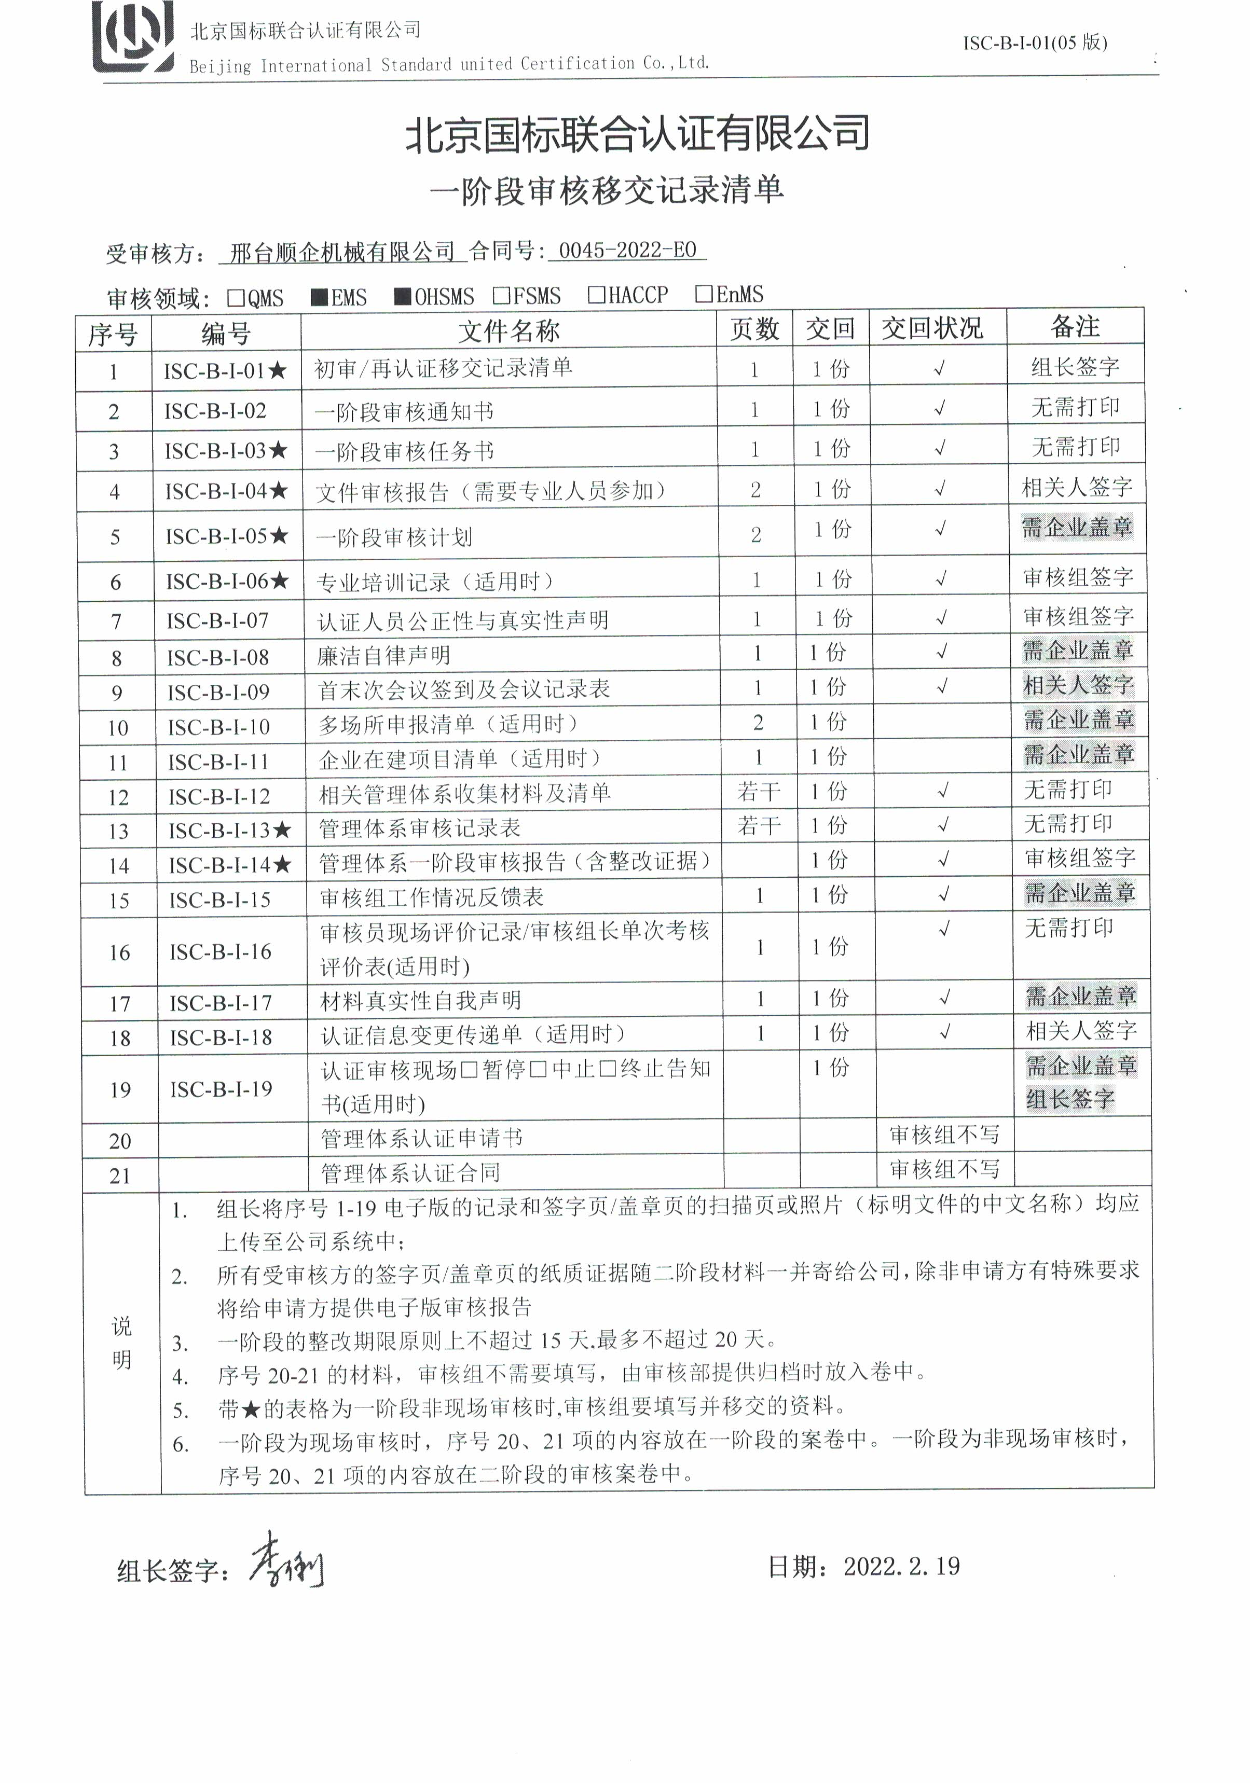
北京国标联合认证有限公司
一阶段审核移交记录清单
受审核方： 邢台顺企机械有限公司 合同号: 0045-2022-EO
审核领域: □QMS ■EMS ■OHSMS □FSMS □HACCP □EnMS
序号 | 编号 | 文件名称 | 页数 | 交回 | 交回状况 | 备注
1 | ISC-B-I-01★ | 初审/再认证移交记录清单 | 1 | 1份 | √ | 组长签字
2 | ISC-B-I-02 | 一阶段审核通知书 | 1 | 1份 | √ | 无需打印
3 | ISC-B-I-03★ | 一阶段审核任务书 | 1 | 1份 | √ | 无需打印
4 | ISC-B-I-04★ | 文件审核报告（需要专业人员参加） | 2 | 1份 | √ | 相关人签字
5 | ISC-B-I-05★ | 一阶段审核计划 | 2 | 1份 | √ | 需企业盖章
6 | ISC-B-I-06★ | 专业培训记录（适用时） | 1 | 1份 | √ | 审核组签字
7 | ISC-B-I-07 | 认证人员公正性与真实性声明 | 1 | 1份 | √ | 审核组签字
8 | ISC-B-I-08 | 廉洁自律声明 | 1 | 1份 | √ | 需企业盖章
9 | ISC-B-I-09 | 首末次会议签到及会议记录表 | 1 | 1份 | √ | 相关人签字
10 | ISC-B-I-10 | 多场所申报清单（适用时） | 2 | 1份 |  | 需企业盖章
11 | ISC-B-I-11 | 企业在建项目清单（适用时） | 1 | 1份 |  | 需企业盖章
12 | ISC-B-I-12 | 相关管理体系收集材料及清单 | 若干 | 1份 | √ | 无需打印
13 | ISC-B-I-13★ | 管理体系审核记录表 | 若干 | 1份 | √ | 无需打印
14 | ISC-B-I-14★ | 管理体系一阶段审核报告（含整改证据） |  | 1份 | √ | 审核组签字
15 | ISC-B-I-15 | 审核组工作情况反馈表 | 1 | 1份 | √ | 需企业盖章
16 | ISC-B-I-16 | 审核员现场评价记录/审核组长单次考核评价表(适用时) | 1 | 1份 | √ | 无需打印
17 | ISC-B-I-17 | 材料真实性自我声明 | 1 | 1份 | √ | 需企业盖章
18 | ISC-B-I-18 | 认证信息变更传递单（适用时） | 1 | 1份 | √ | 相关人签字
19 | ISC-B-I-19 | 认证审核现场□暂停□中止□终止告知书(适用时) |  | 1份 |  | 需企业盖章  组长签字
20 |  | 管理体系认证申请书 |  |  | 审核组不写
21 |  | 管理体系认证合同 |  |  | 审核组不写
说  明 | - 组长将序号1-19电子版的记录和签字页/盖章页的扫描页或照片（标明文件的中文名称）均应上传至公司系统中；  - 所有受审核方的签字页/盖章页的纸质证据随二阶段材料一并寄给公司，除非申请方有特殊要求将给申请方提供电子版审核报告  - 一阶段的整改期限原则上不超过15天,最多不超过20天。  - 序号20-21的材料，审核组不需要填写，由审核部提供归档时放入卷中。  - 带★的表格为一阶段非现场审核时,审核组要填写并移交的资料。  - 一阶段为现场审核时，序号20、21项的内容放在一阶段的案卷中。一阶段为非现场审核时，序号20、21项的内容放在二阶段的审核案卷中。
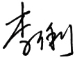
组长签字： 日期：2022.2.19

